ANEXO 4. IMAGEN INSTITUCIONAL PARA LOS CRÉDITOS A LA GOBERNACIÓN DEL QUINDÍO SECRETARÍA DE CULTURA DEPARTAMENTAL EN TODAS LAS ACTIVIDADES DE PROMOCIÓN, REALIZACIÓN Y DIVULGACIÓN DEL PROYECTO APROBADO POR LA GOBERNACIÓN.

Todas las organizaciones ganadoras en la Convocatoria Departamental de Estímulos a la Investigación, Creación y Producción Artística 2018, deben dar los créditos (logos o menciones) a la Gobernación del Quindío, Secretaría de Cultura Departamental en TODAS LAS ACTIVIDADES de promoción, realización, difusión y de presentación del proyecto, tanto impresas, radiales, audios, televisivas, virtuales, boletines de prensa y verbales, de acuerdo con lo establecido en este manual, en la carta de compromiso y en el manual de imagen, so pena de incurrir en incumplimiento de obligaciones:
- En todas las actividades de promoción y divulgación del proyecto se debe indicar: "Proyecto apoyado por la Gobernación del Quindío, Secretaría de Cultura - Programa Departamental de Estímulos a la Investigación, Creación y Producción Artística – Convocatoria 2018".

- Para publicaciones escritas que deban ser impresas o publicaciones de divulgación por medios virtuales, es decir guiones, bocetos, machotes de publicaciones deben contener los logos establecidos en el manual de imagen, nombre del proyecto y la mención "Evento apoyado por La Gobernación del Quindío, Secretaría de Cultura Departamental - Programa Departamental de Estímulos – Convocatoria 2018 – En Defensa del Bien Común.
- Los logos de la Gobernación del Quindío y del actual plan de desarrollo Quindío Si para Ti, En Defensa del Bien Común se indican en el manual de imagen los cuales se enviarán en alta resolución a los ganadores de la convocatoria.

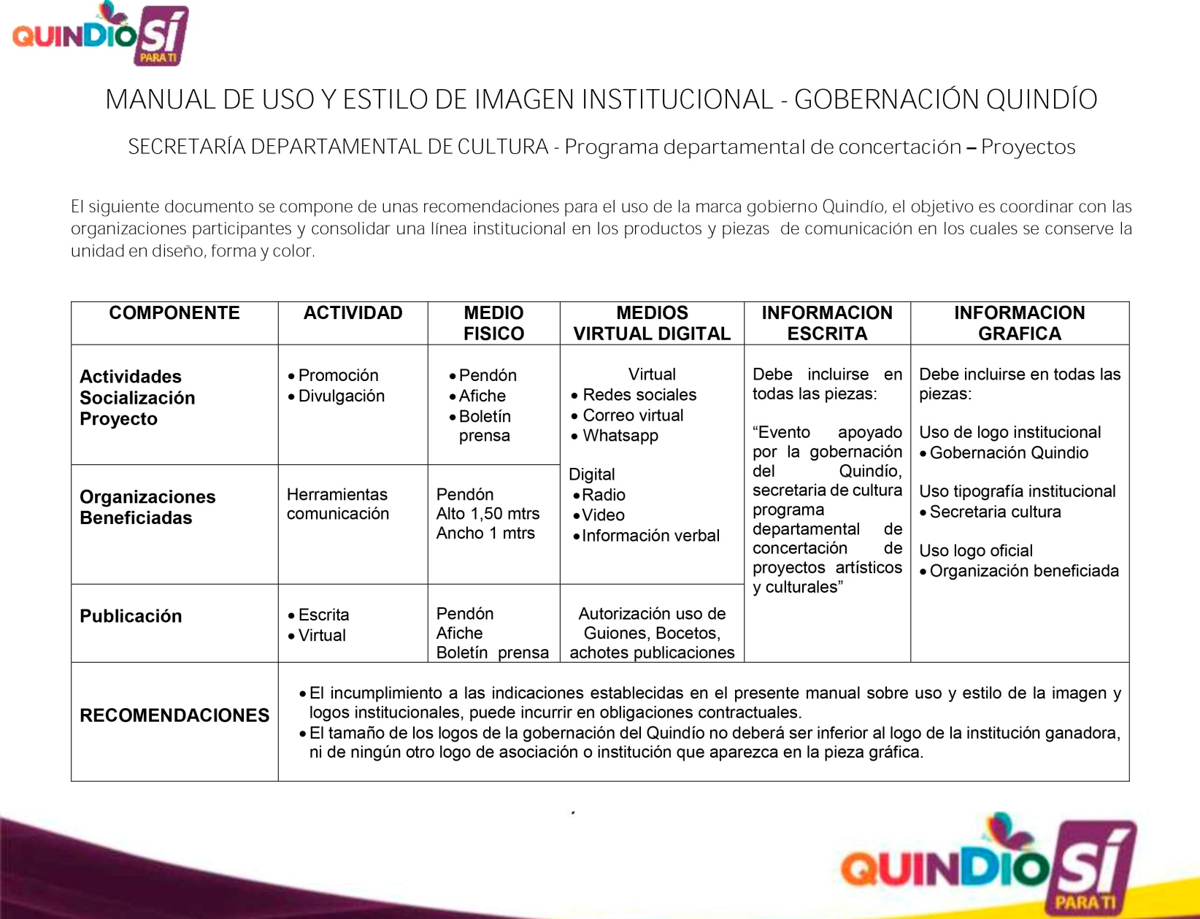
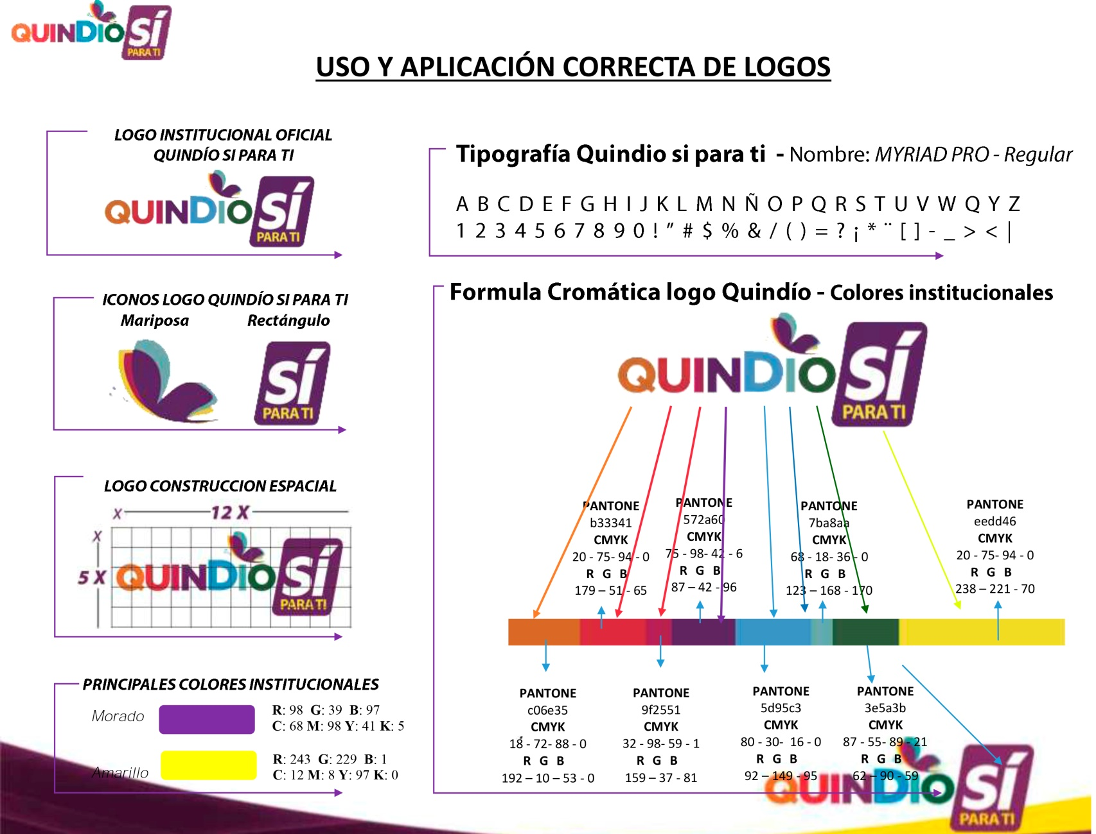

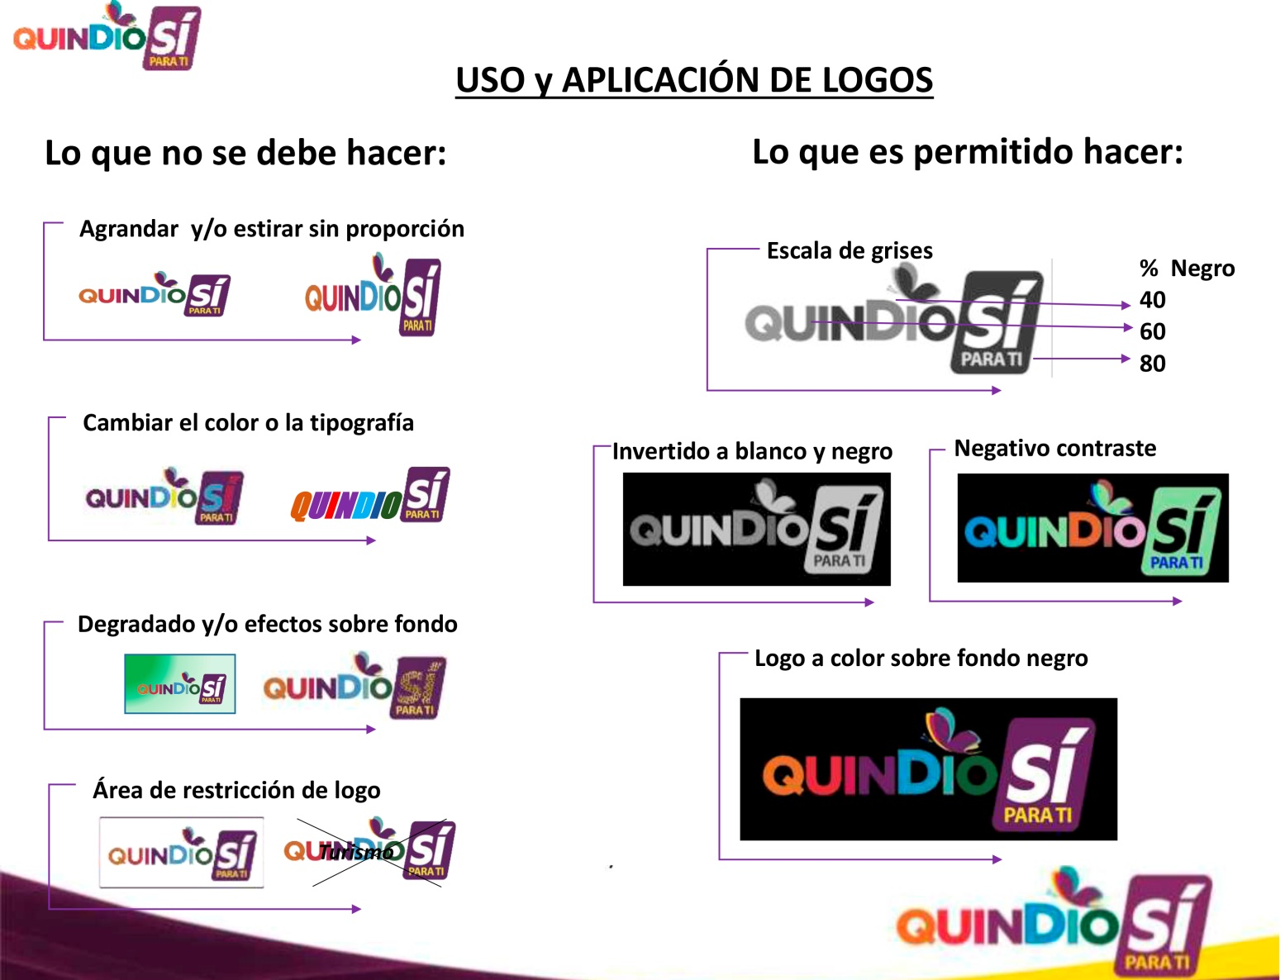

LOGOTIPOS INSTITUCIONALES

